МУНИЦИПАЛЬНОЕ ОБЩЕОБРАЗОВАТЕЛЬНОЕ УЧРЕЖДЕНИЕ СРЕДНЯЯ ОБЩЕОБРАЗОВАТЕЛЬНАЯ ШКОЛА с. АЛБАЗИНО
ПРОЕКТ
ШКОЛА КРАЕВЕДЕНИЯ
с. Албазино
Сковородинский район
Амурская область
Авторы проекта:
Акашева Наталья Владимировна,
педагог-организатор
Кузикова Ирина Николаевна,
учитель биологии
ОРГАНИЗАЦИЯ ШКОЛЫ КРАЕВЕДЕНИЯ
Сроки:
- продолжительность проекта: 2008-2013 гг.
- начало проекта: 1 ноября 2008 года
- окончание проекта: 1 ноября 2013 года
- общий бюджет проекта:
Настоящим подтверждаю достоверность предоставленной
информации
Директор школы: /В.В. Матвеева/
Координатор проекта: /Н.В. Акашева/

1. Основная проблематика проекта
В последние годы в школе была смоделирована более эффективная система воспитания, предусматривающая развитие личности ребенка, его сознания, самореализации.
Историческое прошлое села, богатая природа, позволяют формировать у детей чувство гражданственности и патриотизма, любовь к родному краю, родному селу. Любовь к Отечеству начинается с малого- с любви к родному уголку, родной сторонке. Поэтому основным направлением воспитательной работы в школе является краеведение. И, как показывает время, мы не ошиблись в своем выборе. Дети расширяют познания в области истории села и школы, по экологии и географии наших мест. Опыт показывает, что происходящие сегодня события со временем стираются из памяти людей. Этого допускать нельзя! Прошлое и настоящее должно фиксироваться для сохранения истории.
Согласно краеведческой направленности в школе создана детская организация «Земляки», которая работает под девизом «Люби и знай свой край родной». В организацию входят все учащиеся школы, создавая из классов землячества. Уже три года общей темой краеведческой деятельности является работа по созданию летописи школы. Собран довольно богатый материал. Кроме этого ежегодно проводим районные семинары по краеведению, участвуем в «Дорохинских чтениях», занимаемся научно-исследовательской работой.
Краеведческая работа по сути своей очень интересна, а знать историческое прошлое своего села- это просто необходимо. Родина начинается с самых близких родных мест, с порога родного дома. Ведь от того, как человек относится в годы детства к наследию своих предков, зависит его нравственный облик, отношение к людям, труду, Родине.
2. Проектная гипотеза
В рамках реализации проекта мы предлагаем следующее:

1.Включение школьников в научно-исследовательскую работу с целью понимания и глубокого осмысления исторических этапов освоения и развития села, района.
2. Раннее выявление, раскрытие и развитие индивидуальных
способностей с использованием мотивации изучения.
З.Расширение на базе школы комплекса возможных услуг для близлежащих школ, неспособных дать своим школьникам необходимый объем информации по краеведению.
4.Увеличение конкурентоспособности детей при участии в мероприятиях краеведческой направленности районного и областного масштаба.
3. Цели проекта
Реализация предлагаемого проекта «Школа краеведения» позволит: 1.В раннем возрасте выявить индивидуальные возможности,
способности и склонности школьника и реализовать их на практике. 2.Подготовить людей, по-настоящему любящих землю, готовых и
желающих на ней трудиться.
- Предоставить учащимся других школ условия для развития кругозора, реализации целевой воспитательной программы «Краевед».
- Пропаганда музейной работы, сбор материалов для музея.
4. Программа реализации проекта:
- Блок: Изучение истории родного края, села. История заселения и освоения Приамурья в 17,19 веках
- БЛОК : Изучение этноса и его культуры . Изучение культуры, быта амурского казачества. Знакомство с их обычаями, традициями, обрядами, образом жизни.
3 Блок : Воспитание экологической культуры

Изучение природы окрестностей села, проведение полевых исследований, наблюдений.
4 Блок: Туристско-краеведческая деятельность.
Организация походов и экскурсий с целью оздоровления, отдыха. Албазино- озерный край.
5 Блок : Профильная краеведческая смена.
Работа с фондами музея, подготовка докладов, участие
в Дорохинских чтениях. Организация досуга.
5. План реализации проекта

№ | ТЕМА | Дата | Ответственный
1. | Составление перспективных планов краеведческих исследований | Сентябрь 2008г. | Классные руководители
2 | Из истории освоения Приамурья | Сентябрь-октябрь | Учителя истории, руковод. кружка «Краевед»
3. | Экскурсии в краеведческий музей | Сентябрь-октябрь | Классные руководители, сотрудники музея
4. | Албазино 17 века | Ноябрь | Сотрудники музея, учителя истории
5 | Оформление рефератов и исследовательских работ | Ноябрь | Руководитель кружка «Краевед», учителя краеведения
6. | Возрождение Албазина в 19 веке | Декабрь | Сотрудники музея, руководитель кружка «Краевед», учителя истории

7. | Оформление рефератов и исследовательских работ | Декабрь | Руководитель кружка «Краевед», учителя краеведения
8. | У очага наших предков. Цикл экскурсий в казацкую избу, подворье. | Январь | Сотрудники музея, кл. руководители
9. | Культура наших предков: обряды, игры, обычаи. | Январь | Кл. руководители, сотрудники музея, библиотекарь
10 | Подготовка мероприятия « У очага наших предков» | Февраль | Педагог-организатор
11 | Люди нашего села. Казачьи династии. В тылу и в бою. | Февраль | Кл. руководители. Сотрудники музея
12 | Моя родословная | Март | Кл. руководители, руководитель кружка «Краевед»
13. | Конкурс «Мой край в стихах и песнях» | Март | Директор СДК, библиотекарь
14. | Экологические исследования: сбор информации о лекарственных растениях, «краснокнижных» растениях и животных, фенологические наблюдения. | Апрель | Руководители кружков «Ойкос», «Лесовичок», «Краевед».
15. | Подготовка  экологического проекта «Мое село- моя забота» | Апрель | Руководители кружков «Ойкос», «Лесовичок», «Краевед».
16. | Гидрологические исследования: реки, озера. | Май | Учитель биологии, педагог-организатор, кл.руководители
17. | Проект «Подготовка туристско- краеведческого путеводителя». Согласование с пограничной заставой. | Май | Педагог- организатор, руководитель ОБЖ, руководители кружков «Ойкос», «Лесовичок», «Краевед».
18. | Многодневный поход. День защиты детей. | 1-3 июня | Кл.руководители, руководитель ОБЖ.

План проведения профильной краеведческой
смены

№ | Дата | Мероприятие | Время | Ответствен. | Место проведения
1. | 19.06. | Заезд участников, презентация школы, знакомство с планом смены. | 12.00-14.00 | Руководители групп, педагог-организатор, директор школы | МОУ СОШ
2 |  | Обед | 14.00-15.00 | Повар,  руководители  групп | Столовая
3. |  | Знакомство с селом. | 15.00-18.00 | Педагог-организатор | Село, дом культуры, Амур
4. |  | Ужин | 18.00-19.00 | Повар,  руководители  групп | Столовая
5 |  | Дискотека, знакомство с учащимися школы. | 19.00-22.00 | Педагог-организатор | Школа
6 |  | Отбой | 22.00 | Руководители групп | школа
7. | 20.06 | Завтрак | 9.00-10.00 | Повар,  руководители  групп | Столовая
8. |  | Знакомство с  музеем,  Экскурсия | 10.00-13.-00 | Сотрудники музея | Музей,  археологич.  памятник
9. |  | Обед | 13.00-14.00 | Повар,  руководители  групп | Столовая
10. |  | Сбор, наработка материала для | 14.00-18.00 | Сотрудники музея | Музей

 |  | исследовательских работ
11. |  | Ужин | 18.00-19.00 | Повар,  руководители  групп | Столовая
12. |  | Свободное время | 19.00-19.30 | руководители групп | Школа
13. |  | Волейбол | 19.30-21.30. | Учитель физ-ры | Спорт, площадка
14. |  | Отбой | 22.00 | Руководители групп | Школа
15 | 21.06 | Завтрак | 9.00-10.00 | Повар,  руководители  групп | Столовая
16. |  | Экскурсия на п/заставу | 10.00-12.00 | Начальник  заставы,  руководители  групп | п/застава
17. |  | Встреча со старожилами села | 12.00-13.00 | Педагог-организатор | Село
18. |  | Обед | 13.00-14.00 | Повар,  руководители  групп | Столовая
19. |  | Развлекательно-игровая программа вСДК | 14.00-16.00 | Директор  сдк | сдк
20 |  | Отдых на Амуре | 16.00-18.00 | Учитель физ-ры | Амур
21. |  | Ужин | 18.00-19.00 | Повар,  руководители  групп | Столовая
22 |  | Час Дискавери.  Просмотр  видеофильмов | 19.00-22.00 | руководители групп | Школа
23. | 22.06 | Завтрак | 9.00-10.00 | Повар,  руководители  групп | Столовая
24. |  | Однодневный поход. Знакомство с окрестностями села. | 10.00-22.00 | Руководитель  ОБЖ, руководители  групп | Озеро Зенковское
25. | 23.06 | Завтрак | 9.00- | Повар, | Столовая

 |  |  | 10.00 | руководители групп
26. |  | Открытие Дорохинских чтений | 10.00-13.00 | Педагог-организатор | Школа
27. |  | Обед | 13.00-14.00 | Повар,  руководители  групп | Столовая
28. |  | Работа в музее. | 14.00-18.00 | Сотрудники музея | Музей
29. |  | Ужин | 18.00-19.00 | Повар,  руководители  групп | Столовая
30. |  | Игры на свежем воздухе. | 19.00-21.00 | Учитель физ-ры | Спорт. Площадка
31 | 24.06 | Завтрак | 8.00-9.00 | Повар,  руководители  групп | Столовая
32 |  | Подготовка докладов | 9.00-12.00 | руководители групп | Музей
33 |  | Обед | 12.00-12.30 | Повар,  руководители  групп | Столовая
34. |  | Экскурсия по экологической тропе до р. Ульдугича | Выход  в  12.30,  возвр.  К  18.00 | Учитель  биологии,  руководители  групп | Экологическая тропа
35. |  | Ужин | 18.00-19.00 | Повар,  руководители  групп | Столовая
36. |  | Свободное время | 19.00-19.30 | руководители групп | Школа
37. |  | Развлекательная программа | 19.30-10.00 | Педагог-организатор, руковод. групп | Школа
38. | 25.06. | Завтрак | 8.00-9.00 | Повар,  руководители  групп | Столовая
39. |  | Участие в | 9.00- | Руковод. | Школа

 |  | конференции | 12.00 | групп
40 |  | Обед | 12.00-13.00 | Повар,  руководители  групп | Столовая
41. |  | Участие, закрытие конференции | 13.00-17.00 | Руковод. групп. | Школа
42. |  | Отдых, личное время | 17.00-18.00 | Руковод. групп | Школа
43. |  | Ужин | 18.00-19.00 | Повар | Столовая
44. |  | Дискотека. Прощальный костер. | 19.00-29.00 | Педагог-организатор | Школа
45. | 26.06. | Завтрак | 8.00-9.00 | Повар | Столовая
46 |  | Отъезд гостей-участников профильной смены |  | Руководит, групп
б.Социальное окружение.
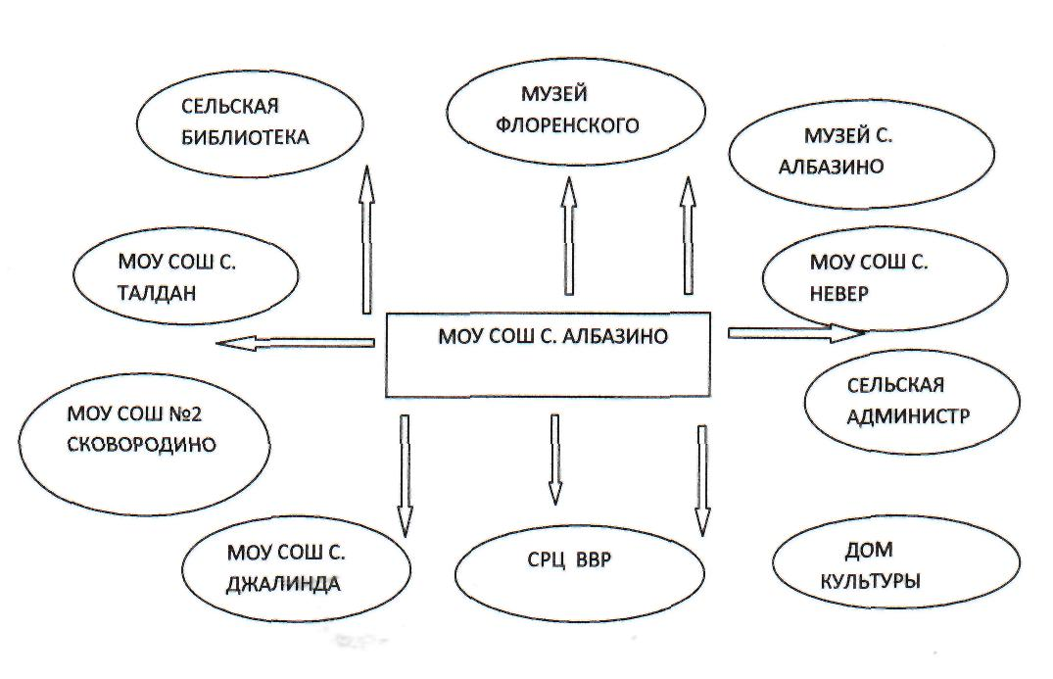

6. РЕСУРСНОЕ ОБЕСПЕЧЕНИЕ ПРОЕКТА
Школа имеет необходимые кадры и материальную базу:
A. туристическое снаряжение.
B. видео- и аудиомагнитофоны, телевизоры, двд, караоке,
мультимедийный проектор;
C. на территории села краеведческий музей;
D. краеведческий уголок в школе;
E. пищеблок для гостей, спортивный зал, комнаты для отдыха;
F. библиотека;
G. художественные средства;
Бюджет проекта (для профильной смены):

Наименование | количество | Стоимость единицы | Сумма
Палатка | 8 | 4060 р | 32240 р
Постельное белье | 20 компл. | 500 р | 10 000 р
Раскладушка | 10 | 950 р | 9500 р
Матрац | 20 | 1000 р | 20000 р
Умывальник | 2 | 100 р | 200 р
Орг. взнос (на питание) |  | 400 р с человека
Оплата труда повара | 7 дней | За счет  ставки  повара
Привозная вода | 10 бочек | 25 р | 250 р
Награждение |  |  | 1000 р
Художественные средства (ватман, бумага, фломастеры, карандаши, картон) |  |  | 1000 р

7.Ожидаемый результат:
развитие творческой инициативы,
создание условий для самореализация,
воспитание уважения и гордости за свое село и своих односельчан,
сбор и подготовка материалов по истории села, района, области для
участия в Дорохинских чтениях, для использования материалов на
уроках краеведения,
оздоровление детей во время профильной смены
Муниципальное общеобразовательное учреждение
средняя общеобразовательная школа с. Албазино
Утверждаю
Согласовано
Председатель ПК Директор школы
Кузикова И.Н. ____________ Матвеева В.В.
« » 2008г. « » 2008г.

Инструкция по охране жизни и здоровья детей
профильной смены школы с. Албазино при проведении
прогулок, туристических походов, экскурсий.
1. Требования безопасности перед проведением прогулки, туристического похода, экскурсии.
1.1. К прогулкам, туристическим походам, экскурсиям
допускаются лица, прошедшие инструктаж.
- Надеть удобную одежду и обувь, не стесняющую движений и соответствующую сезону и погоде, на голову головной убор. Для предотвращения травм и укусов насекомых надеть брюки, носки.
- Убедиться в наличии аптечки и ее укомплектованности необходимыми медикаментами и перевязочными материалами
- Проверить по списку наличие детей.
2. Требования безопасности во время прогулки, туристического похода, экскурсии.
2.1.Соблюдать дисциплину, выполнять все указания руководителей, самовольно не изменять установленный маршрут движения и место расположения группы.
2.2.Запрещается пробовать на вкус какие-либо растения, плоды.
2.3.Не трогать руками животных, пресмыкающихся, грибы.
2.4. Во избежание заражения желудочно-кишечными болезнями запрещается пить из открытых водоемов, использовать для этого питьевую воду или кипяченую.

2.5.Соблюдать правила личной гигиены, своевременно информировать руководителей группы об ухудшении состояния здоровья или травмах.
2.6.Уважать местные традиции и обычаи, бережно относиться к природе, памятникам культуры, к личному и групповому имуществу.2.7.Купание детей разрешается в проверенных местах открытых водоемов группами не более 10 человек. Запрещается самовольно входить в воду, заплывать в места с большой глубиной.
З.Требования безопасности по окончании прогулки, туристического похода, экскурсии.
- Проверить по списку наличие всех учащихся.
- Проверить наличие и сдать на хранение спортинвентарь, туристическое снаряжение.

